уфимский государственный авиационный технический университет

кафедра ТС

курсовая работа

по дисциплине «Распространение радиоволн и антенно-фидерные устройства»

ФИДЕРНЫЙ ТРАКТ

- Фидеры: назначение, баланс мощности и задачи согласования
- Построение антенно-фидерных трактов и радиосистем с внешними антеннами

Выполнила: студентка гр. РРиТ-301
Тимофеева Анна С.

Проверила: Виноградова И.В.

Уфа, 2004г.
Список источников:
- Интернет
- Фролов О.П. «Антенны и фидерные тракты для радиорелейных линий»
- Капчинский Л.М. «Конструирование и изготовление телевизионных антенн»
- Изюмов Н.М. «Основы радиотехники»

Содержание:
- Фидеры: назначение, баланс мощности и задачи согласования
- Построение антенно-фидерных трактов и радиосистем с внешними антеннами

ФИДЕРЫ
Назначение. Баланс мощности. Задача согласования

Фидер — «питающая» линия (симметричная или коаксиальная) — для передачи энергии (в радиотехнике — энергии высокой частоты) от источника к потребителю. На коротких волнах применение фидеров диктуется тем, что антенны для разных направлений связи размещены на значительной площади антенного поля, а аппаратура смонтирована в одном здании. На ультракоротких волнах приходится нередко питать от наземной аппаратуры антенные устройства, расположенные на мачтах (башнях). Фидеры— это вынужденная необходимость, так как в фидере бесполезно тратится часть мощности генератора. Очевидно, что основной задачей в теории фидеров является выбор режима, обеспечиваюꗬÁ䁕Й3ዸ¿33က33؀3奜 橢橢鮬鮬333333333Й滸33讽333333333333333_xffff_¤3333_xffff_¤3333_xffff_¤3333333333ľ333ľ3ľ333ľ333ľ333ľ333ľ3µ33333Œ333䥺333䥺333䥺333䥺3¬3䨦3Ĥ3Œ333歸3Ī3䭖3˦3丼333丼333丼333丼333勃333勃333勃333檗33檙333檙333檙333檙333檙333檙3$3沢3ɒ3滴363檽3u333333333ľ333勃33333333333利33勃333勃333勃333檽33 однопроводный фидер («провод Губау»), применяемый в ряде случаев на дециметровых волнах для передачи энергии между антенной на высокой опоре и аппаратурой на земле.
Конструктивно однопроводный фидер представляет собой как бы внутренний провод коаксиального кабеля, внешний провод (оболочка) которого сохранён только в начале и в конце линии; эти отрезки оболочки превращаются в раструбы, имеющие длину и диаметр примерно в десяток длин волны генера
тора (рис. 8.7а). Провод покрыт тонким слоем высококачественного диэлектрика.
Генератор создаёт внутри коаксиального участка электромагнитное поле. При постепенном переходе на один провод силовые линии электрического поля отрываются от раструба и замыкаются на

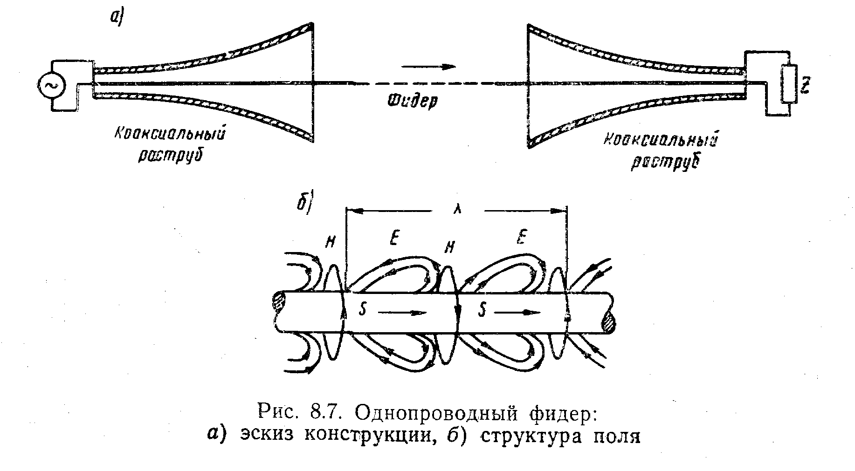
поверхность провода, причём энергия поля сосредоточивается в диэлектрическом покрытии и близ него; магнитное поле сохраняет свою кольцевую структуру вокруг провода. Вектор плотности потока энергии направлен вблизи от провода в сторону коаксиального отрезка, питающего потребитель I. Диэлектрик у поверхности провода создаёт касательную слагающую электрического поля, а потому линии поля наклонены.
Исследования показывают, что в однопроводном фидере потери меньше, чем в коаксиальном (в основном—в устройствах ввода и вывода). Однако резкие изгибы провода, а также гололёд увеличивают потери в проводе.
Пусть к потребителю, которым нагружен фидер, приходит падающая волна напряжения с амплитудой С/_{лввт} и падающая волна тока с амплитудой 1_{падт}. Можно утверждать, что эти волны приносят мощность (при синфазности бегущих волн тока и напряжения)

В общем случае, т. е. при произвольном нагрузочном сопротивлении, часть падающих волн отражается, причём мощность отражённых (тоже бегущих!) волн будет

Значит, полезная мощность, отдаваемая потребителю: 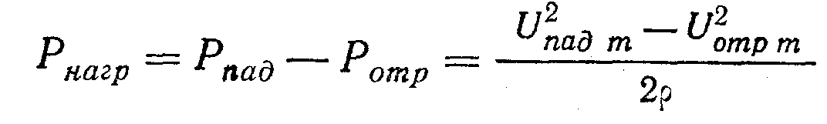
или, раскрывая разность квадратов напряжений и переходя к их действующим значениям,
Зная волновое сопротивление с и измеряя uмакс и U_{мин} в фидере, можно по ф-ле подсчитать полезную мощность.
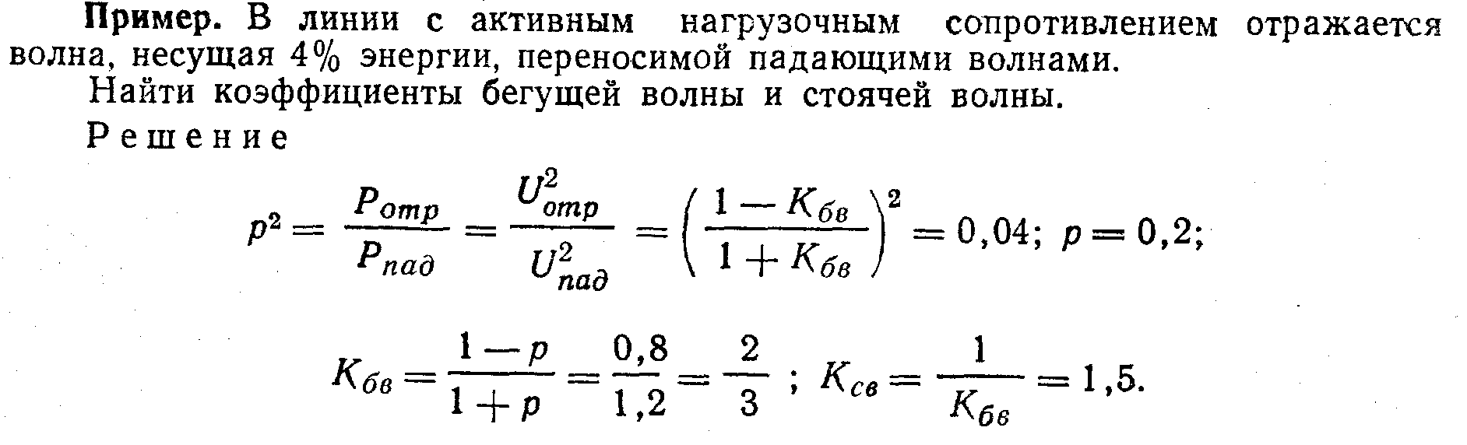
Из предыдущего ясно первое преимущество передачи энергии по фидеру при помощи чисто бегущих волн перед режимом смешанных волн. Действительно, если по данному типу фидера требуется передать -наибольшую мощность, то ограничение мощности диктуется диэлектрической прочностью фидера, т. е, допустимым напряжением U_{макс}. Следовательно, при заданном (ограниченном) значении Uмин наибольшая мощность будет передаваться, если U_{макс}=⁼Uмин

А это равенство возможно при отсутствии стоячих волн.
Второе преимущество режима бегущих волн — получение более высокого коэффициента полезного действия фидера. При включении реальной линии на активное сопротивлние, равное волновому ,кпд линии будет
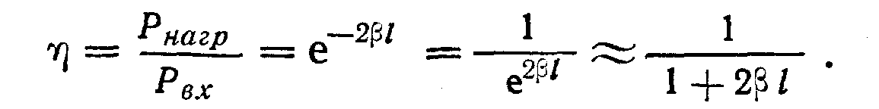
Последнее равенство получено путём разложения е^{2bl} в степенной ряд и сохранения только первых двух членов ряда в силу малости показателя 2 bl по сравнению с единицей (2 bl<<1).
Таким образом, режим бегущих волн обеспечивает более высокий кпд, чем режим смешанных волн.
Если же нагрузочное сопротивление не равно волновому, то в фидере будут потери и за счёт падающей, и за счёт отражённой волн, благодаря чему кпд снизится .и будет приближённо равен: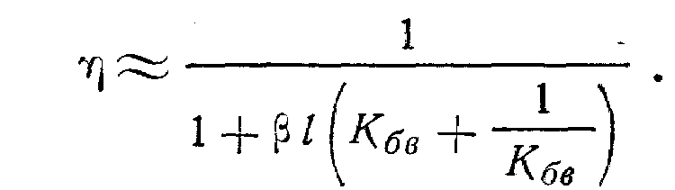
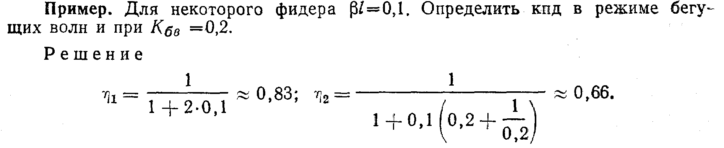Таким образом, режим бегущих волн обеспечивает более высо* кий кпд, чем режим смешанных волн.
Далее, в режиме бегущих волн входное сопротивление фидер» активно и равно его волновому сопротивлению. Следовательно, если источником энергии служит электронный генератор, то присоединённый к нему фидер в режиме бегущих волн не вносит в контур генератора реактивного сопротивления, т. е. не создаёт расстройки. Это выгодно с точки зрения стабильности частоты генератора.
В режиме смешанных волн входное сопротивление фидера в общем случае комплексно; оно не только вносит расстройку в контур генератора, но и само будет резко изменяться по величине при малых изменениях частоты генератора или длины фидера; вместе с тем будет меняться и полезная мощность в нагрузочном сопротивлении.
Сказанного уже достаточно, чтобы признать выгодным режим, бегущих волн в фидерах радиостанций.
В общем случае сопротивление нагрузки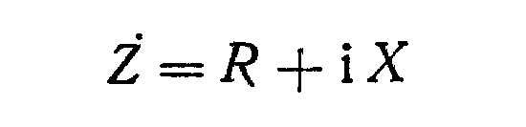
комплексно и, естественно., не равно волновому сопротивлению фидера р. Для получения режима бегущих волн требуется компенсировать реактивное сопротивление и трансформировать сопротивление R таким образом, чтобы в точках подключения к фидеру сопротивление потребителя стало чисто активным и равным р.. Эта задача называется согласованием потребителя с фидером. Кроме того, при соединении несимметричного (коаксиального) фидера с потребителем, имеющим симметричную схему, приходится симметрировать этот переход.

Способы и схемы согласования

Для того чтобы обеспечить в фидере режим бегущих волн, следует согласовать его и с генератором, и с потребителем (см. рис. %Аг).
Если генератором является радиопередатчик, то его выходная цепь рассчитывается на включение фидера с олредлённым волновым сопротивлением. Значит, согласование генератора с фидером обеспечивается при конструировании передатчика и может уточняться регулировкой связи между контурами передатчика. Если генератором сигнала служит приёмная антенна, а потребителем — входные цепи приёмника, то опять-таки вход приёмника рассчитан на подключение кабеля с определённым волновым сопротивлением, а потому согласование обеспечивается при разработке приемника и может уточняться регулировками в его цепях. Значит, для нас основной задачей будет согласование фидера с антенной.
В технике длинных и средних волн согласование достигается шри помощи реактивных устройств с сосредоточенными параметра-
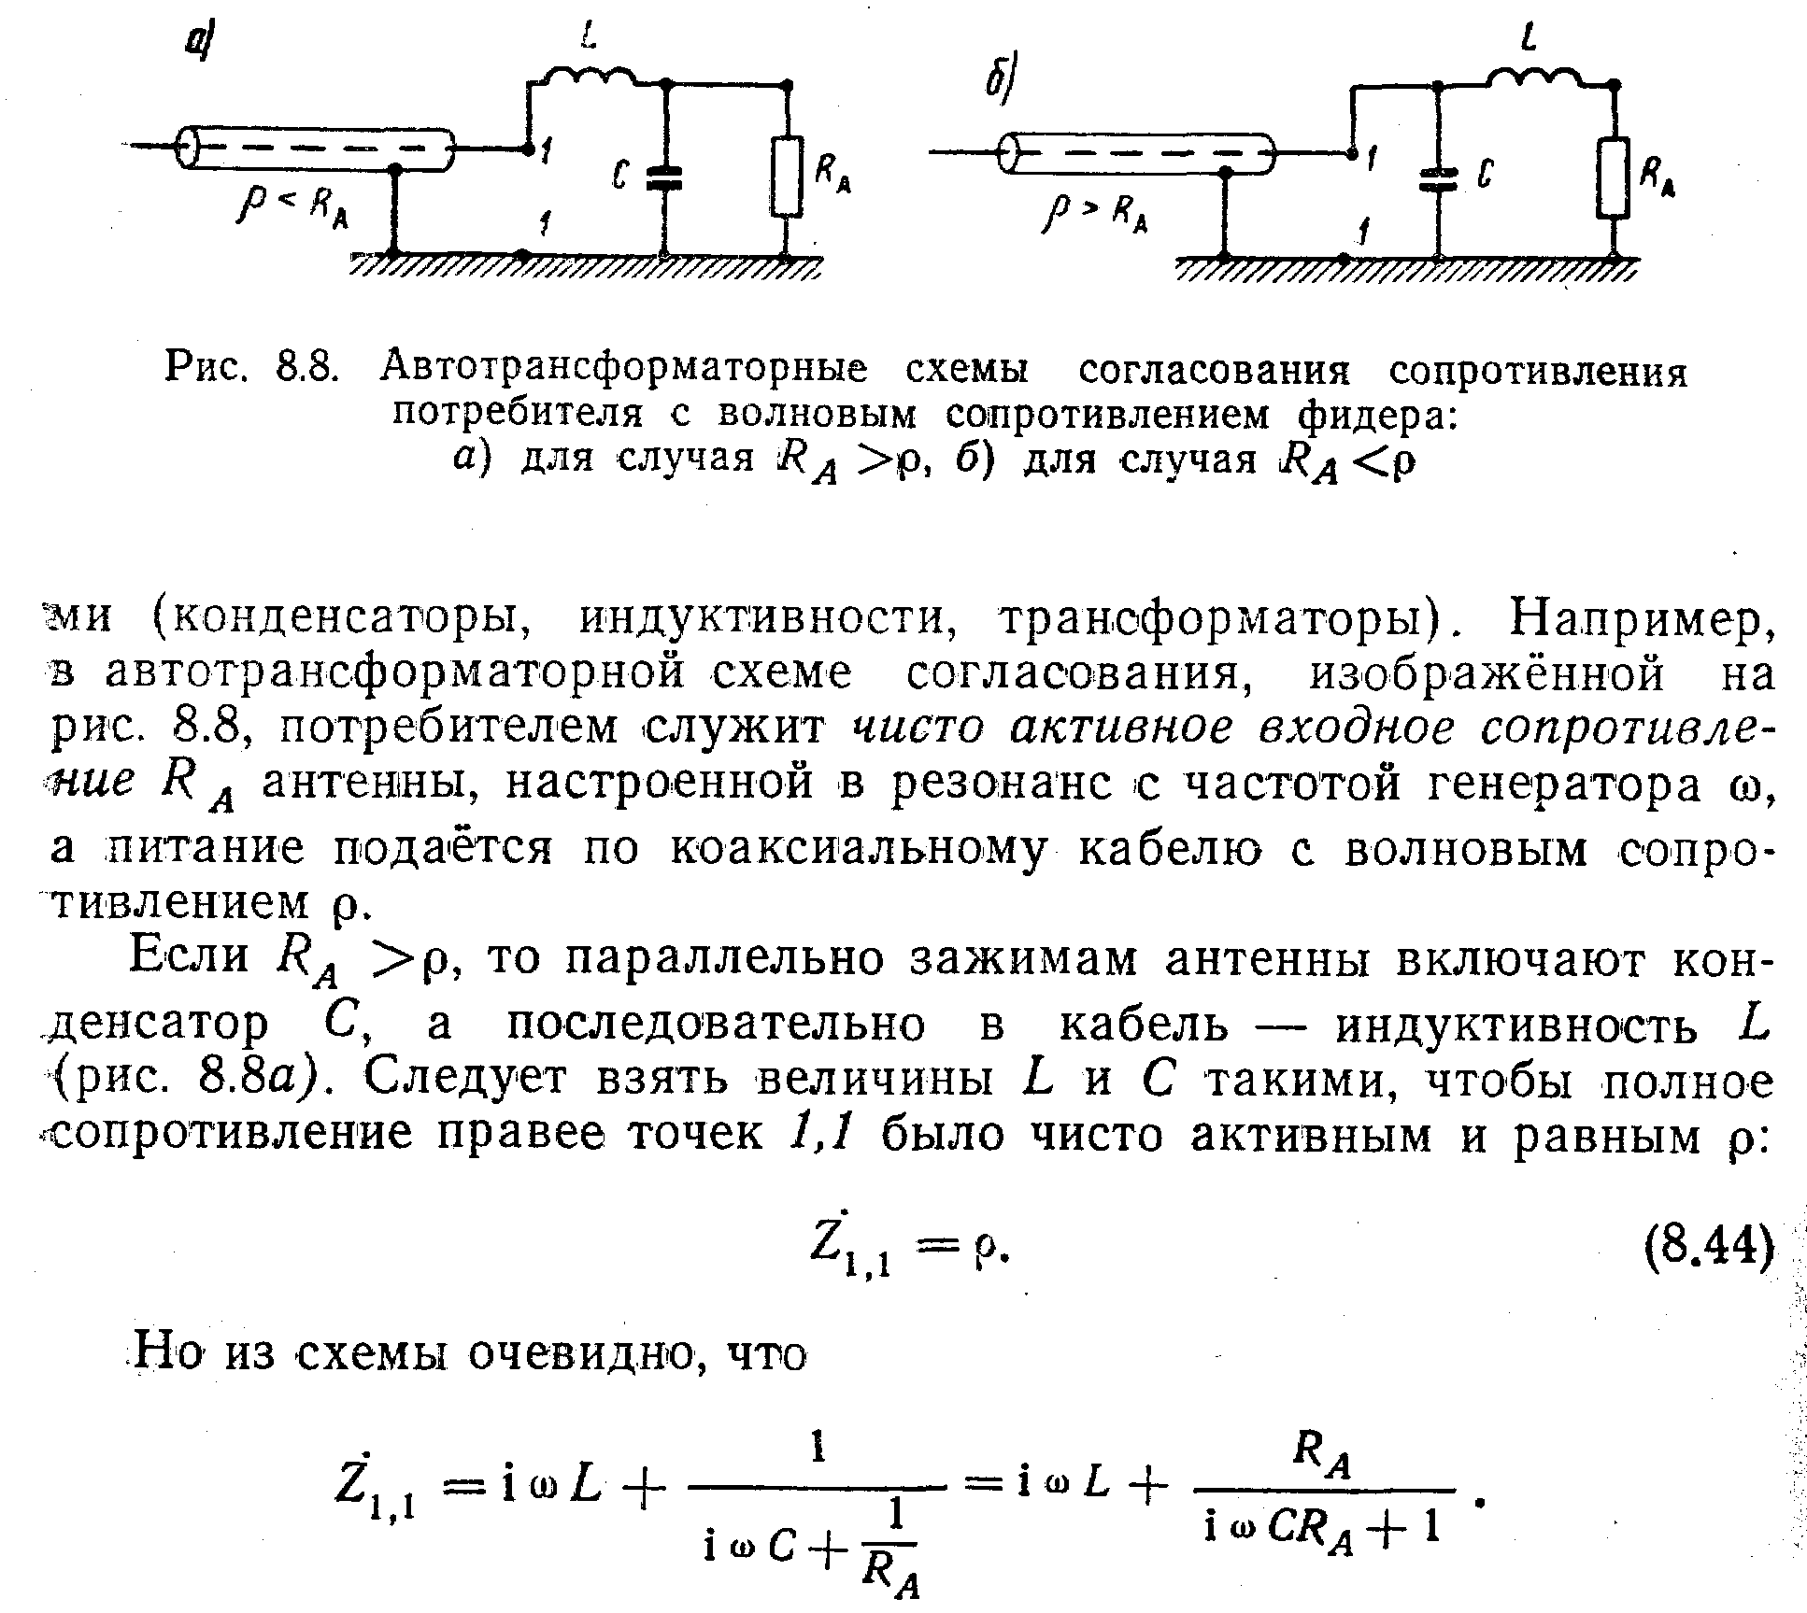
Умножив второе слагаемое на комплексную величину, сопряжённую со знаменателем, и разделив в правой части вещественные и мнимые члены, напишем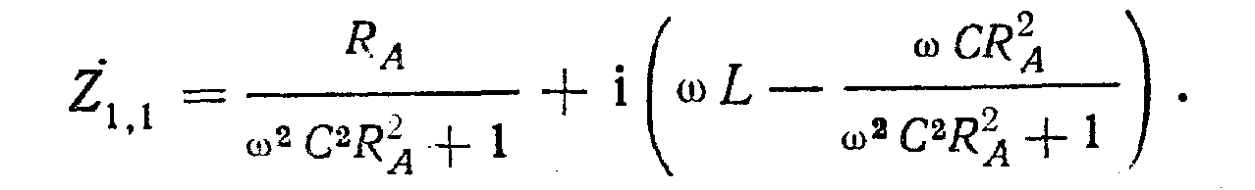
¹ Приравняв вещественную часть р, а мнимую — нулю, получим два уравнения для неизвестных L и С:
Зная частоту генератора, определим L и С. 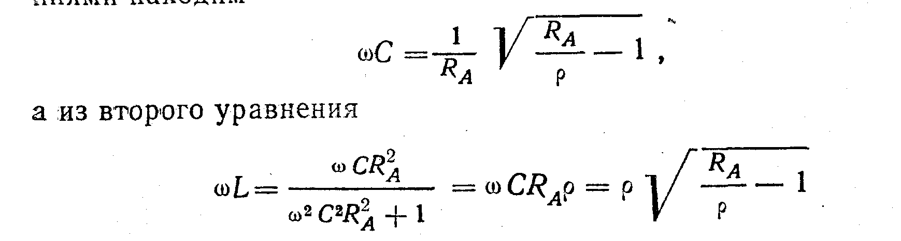 Из первого уравнения простыми алгебраическими преобразованиями находим
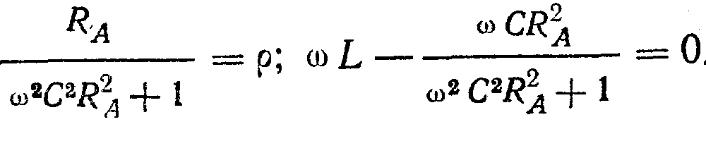
Формулы показывают, что рассмотренная схема осуществима только в случае R_{A} >p. Если же R_{A} <p, то получаются мнимые величины L и С, и тогда следует 'применять схему рис.
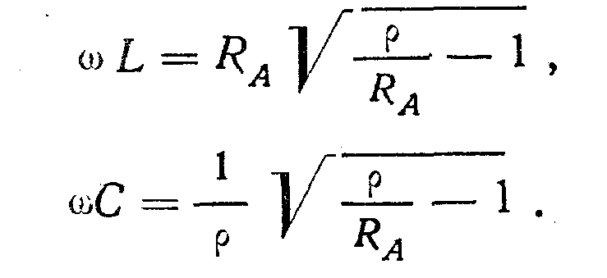
Если бы входное сопротивление потребителя в схемах рис. содержало и реактивную слагающую, то при выборе согласующих элементов пришлось бы учесть необходимость компенсации этой слагающей.
На коротких волнах и на ультракоротких волнах значительно удобнее согласовывать фидер с потребителем (или с генератором) при помощи отрезков линий с распределёнными параметрами (например, отрезки линии длиной в четверть волны).
Четвертьволновый отрезок может служить трансформатором активного сопротивления нагрузки R в волновое сопротивление
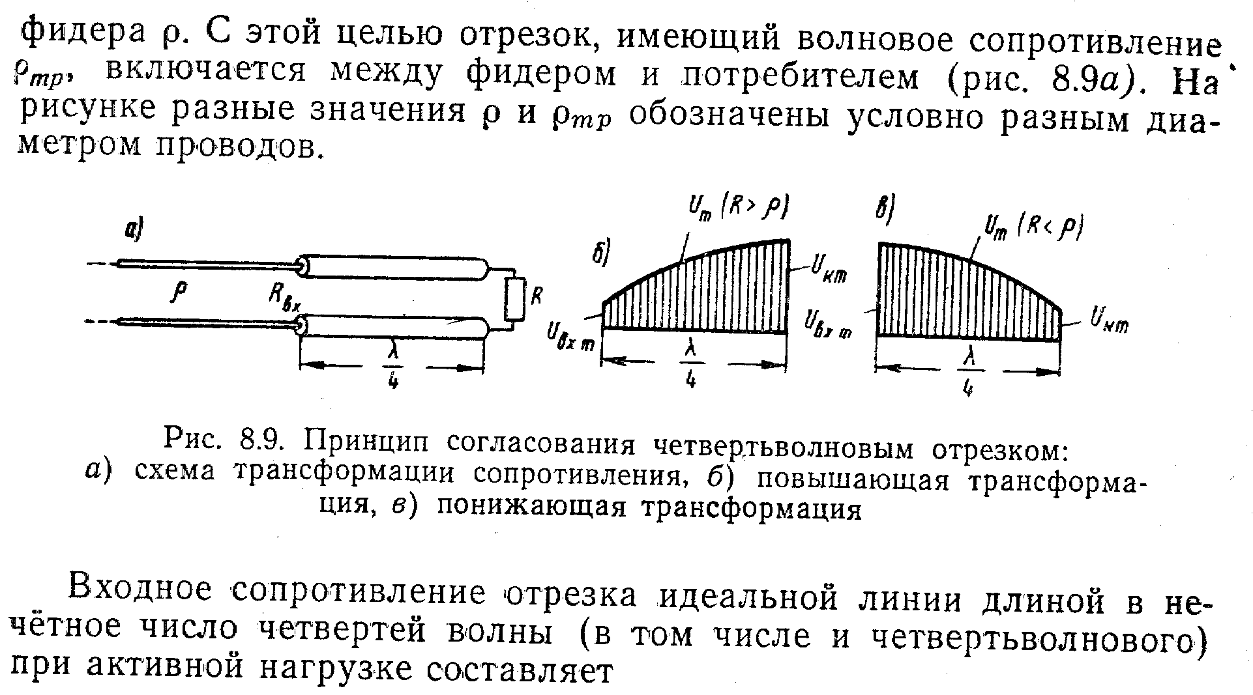

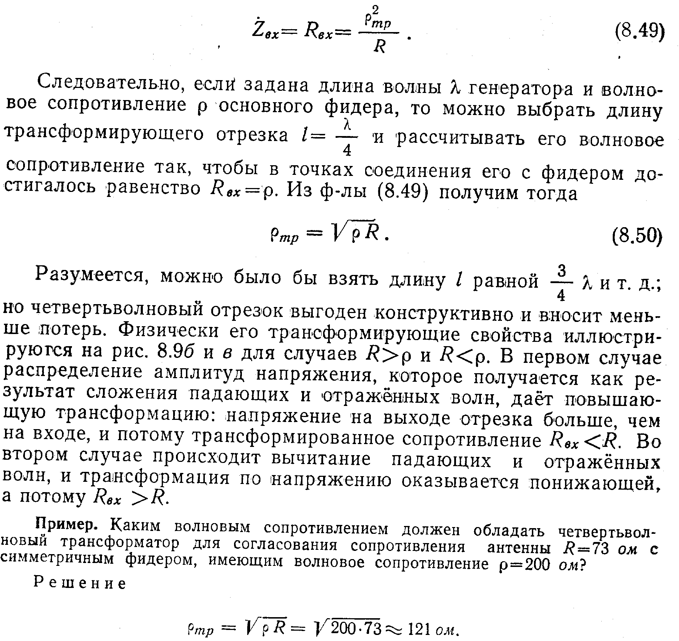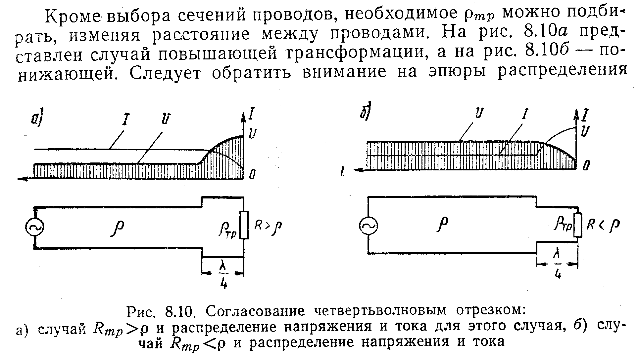

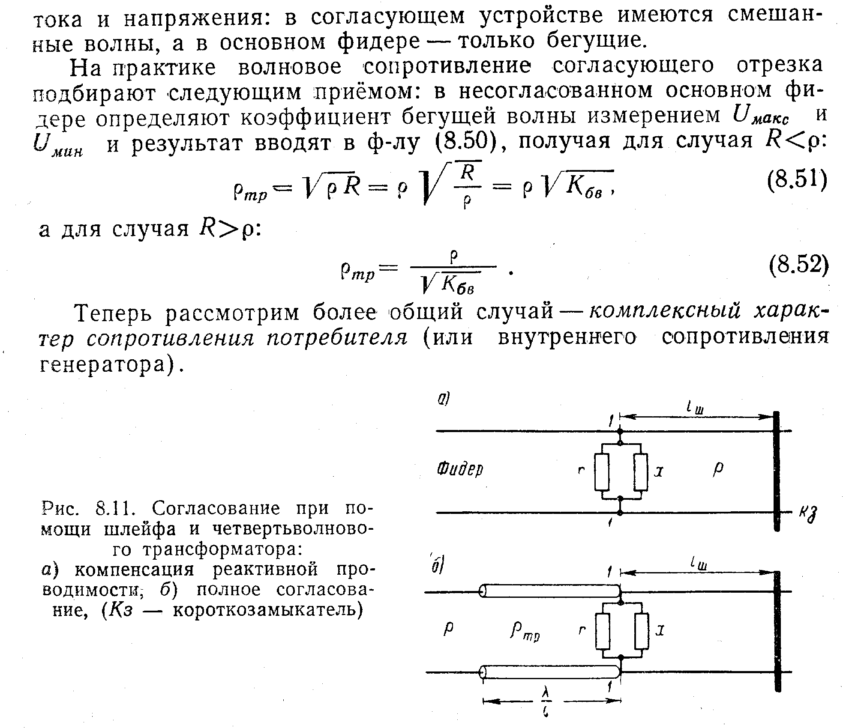

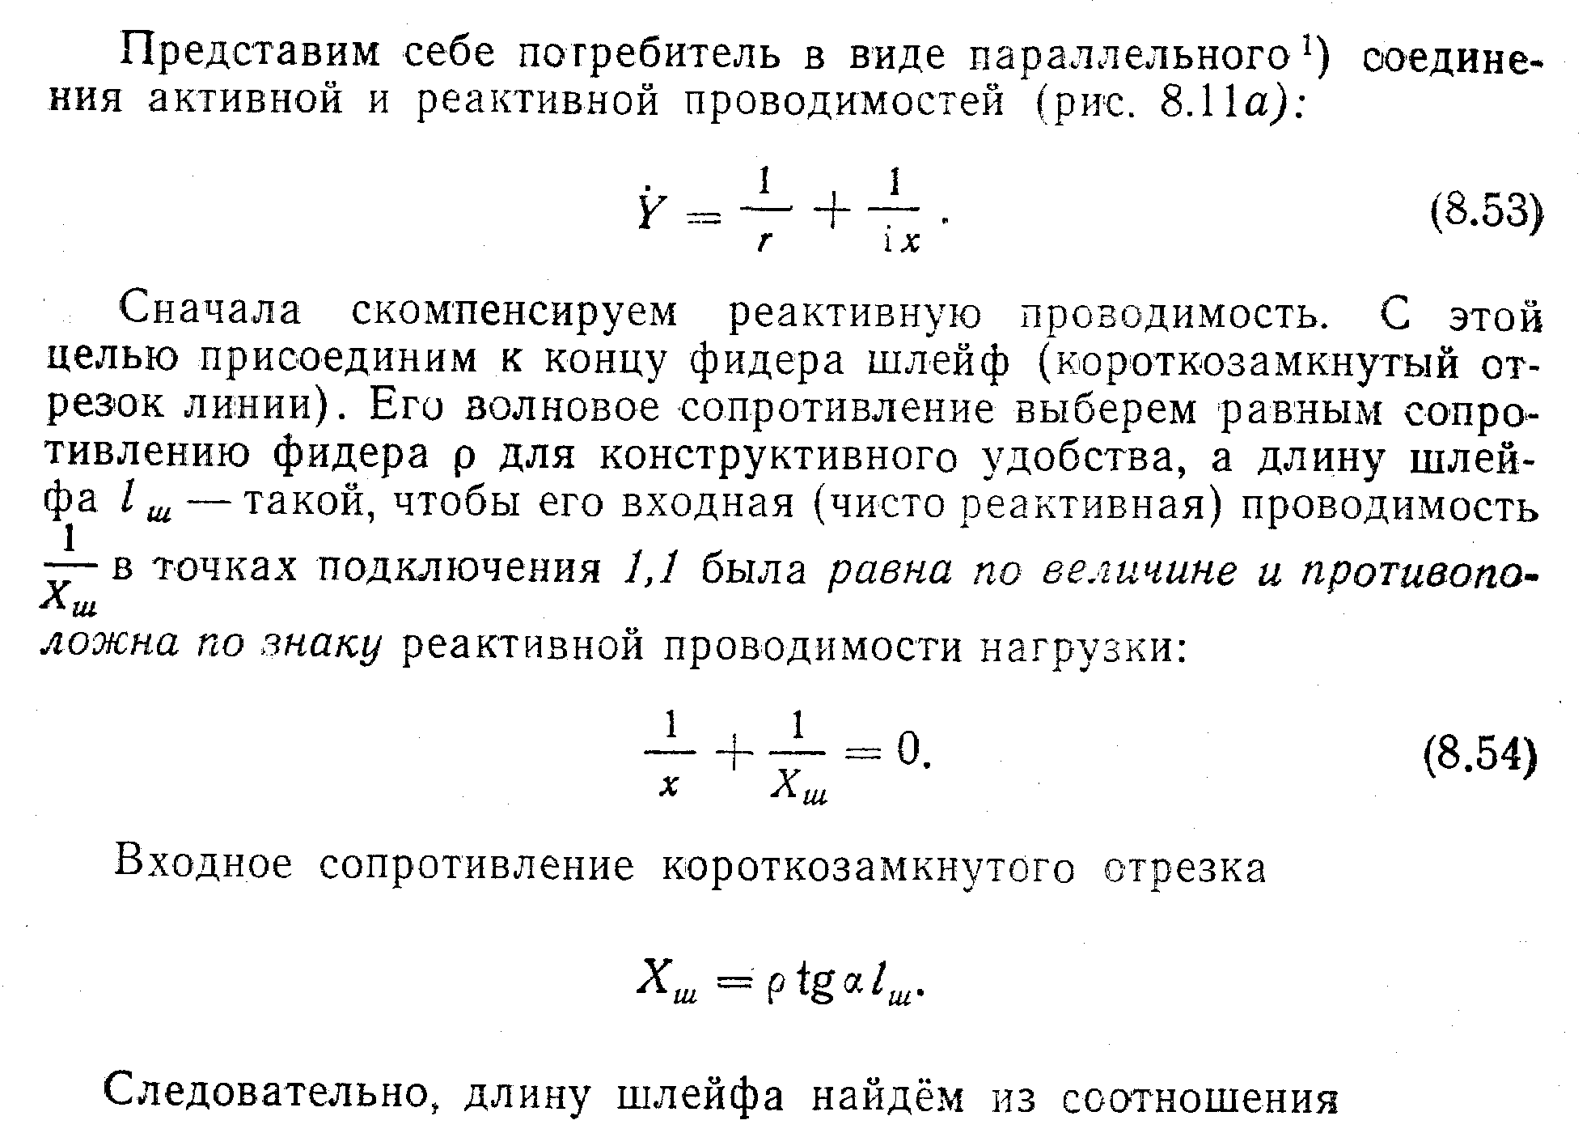

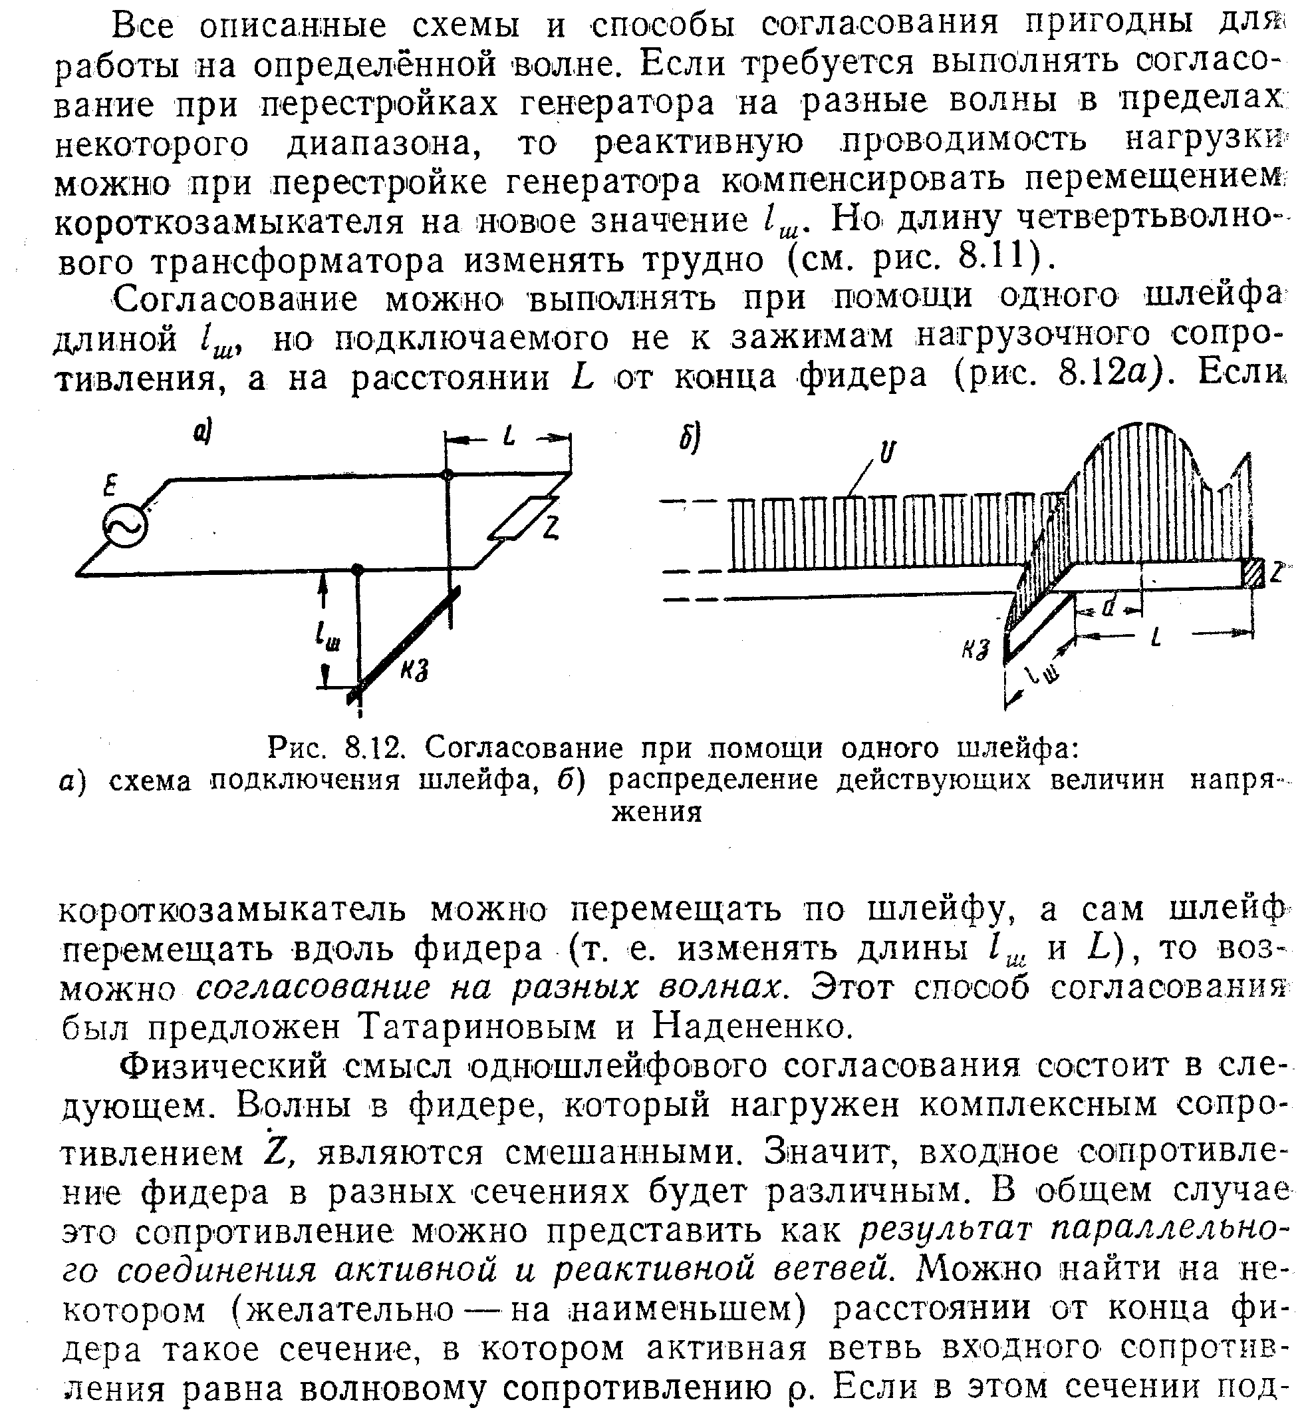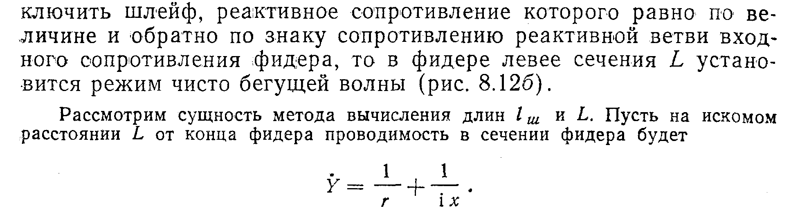

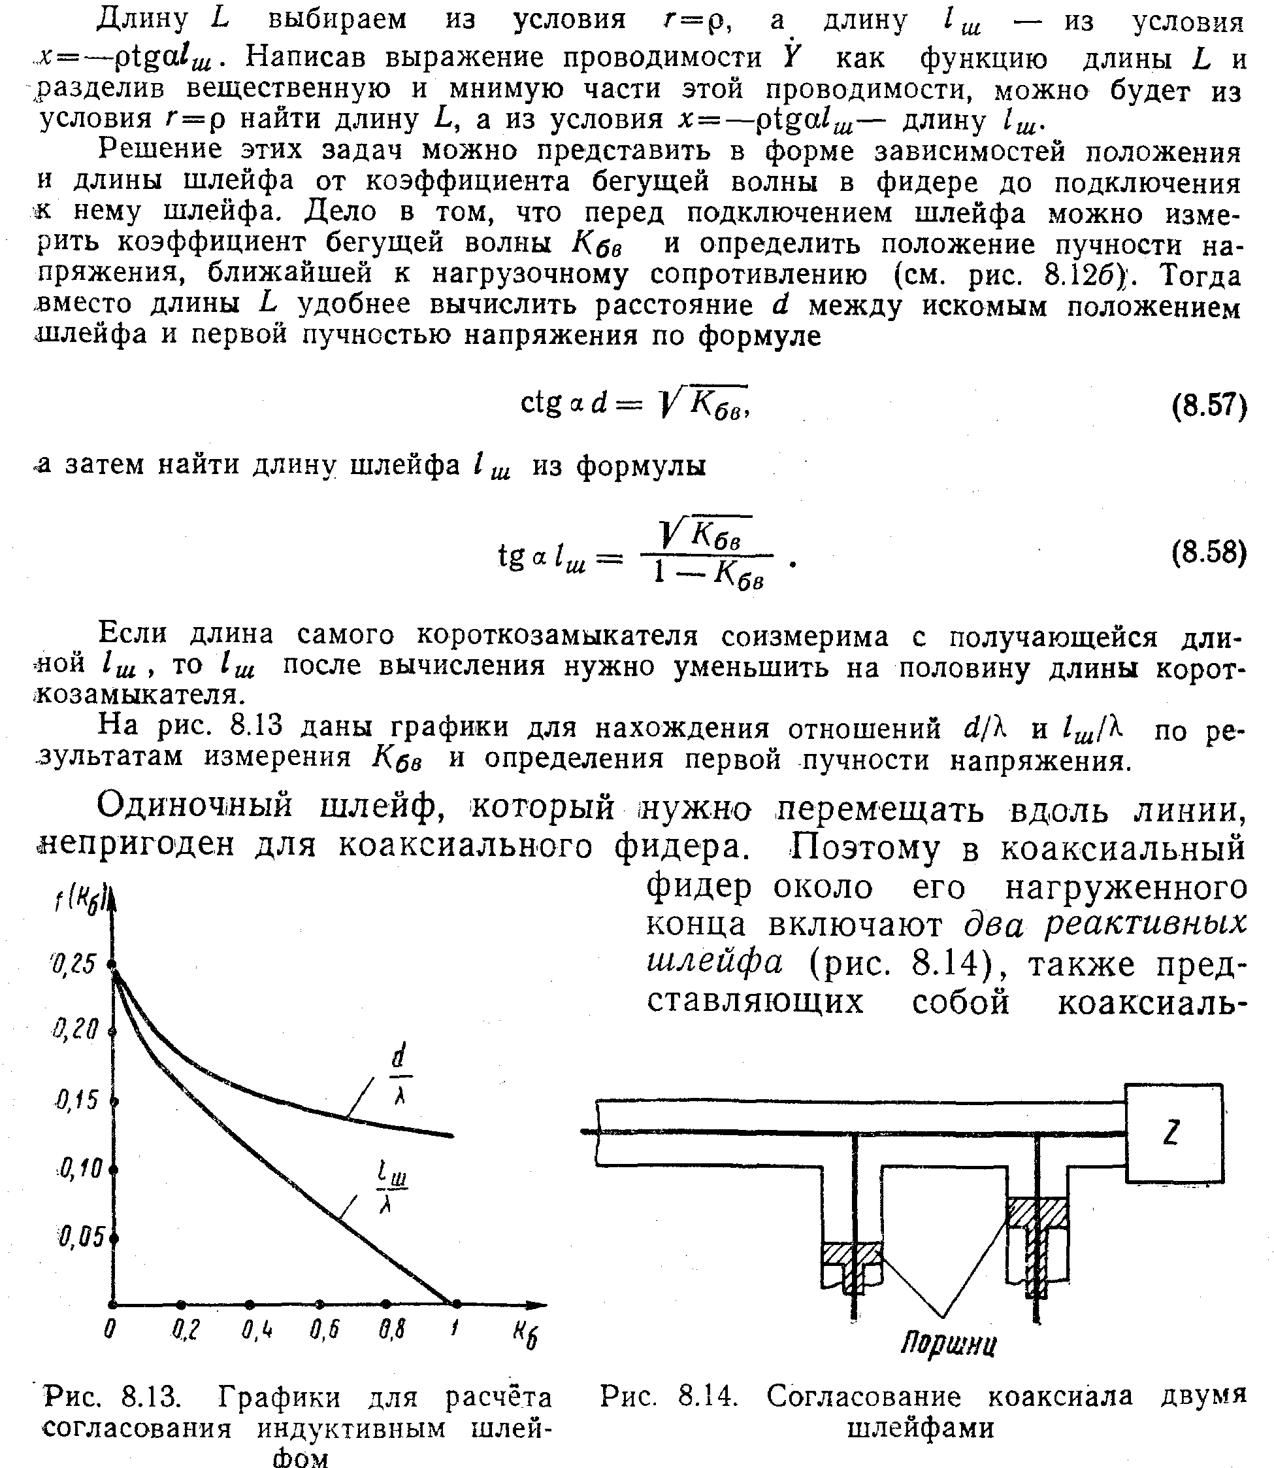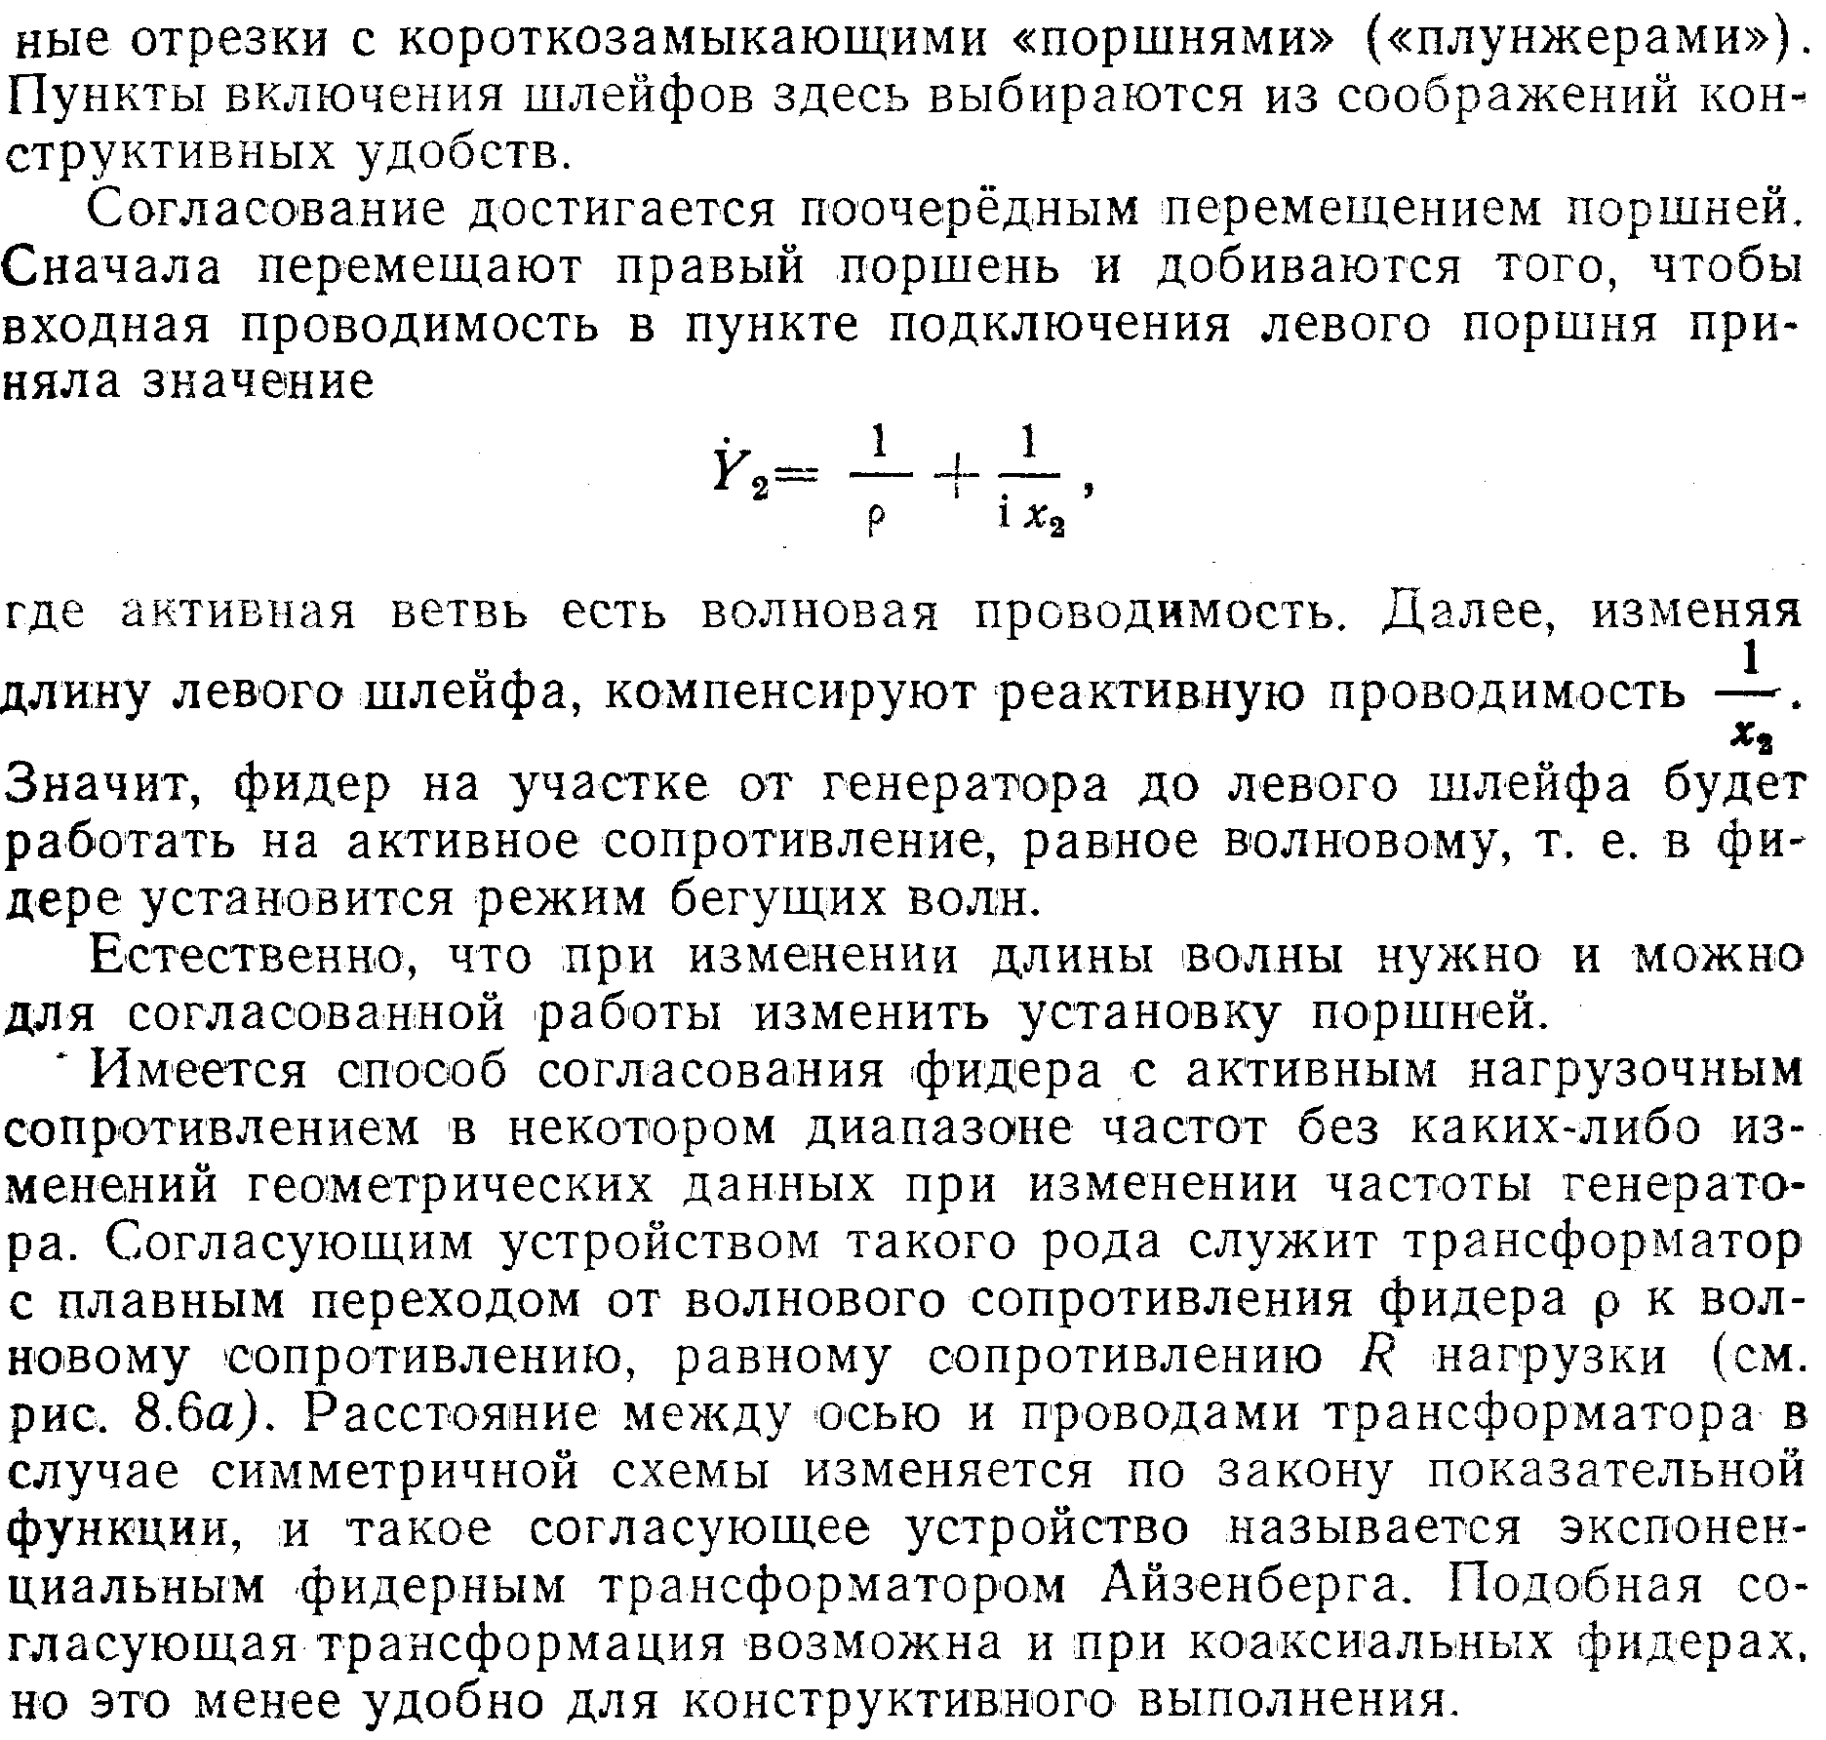

Построение антенно-фидерных трактов и радиосистем с внешними антеннами
Задачи по подключению к беспроводному оборудованию дополнительных антенн, усилению мощности передатчика, включению в систему дополнительных фильтров довольно часто встречается в практике построения беспроводных сетей . И, как правило, на эту тему возникает много вопросов, самыми распространёнными из которых являются вопросы по соотвествию разьёмов на используемом оборудовании и дополнительных кабелях, а также вопросы по расчёту полученных систем. В данном обзоре приведены примеры построения беспроводных систем с внешними антеннами и сложными антенно-фидерными трактами.
Сразу хочу отметить, что вынос антенны - это дело неблагодарное, потому как возникающие при этом негативные факторы, такие как затухание сигнала на кабельных сборках и увеличение уровня паразитных шумов, значительно ухудшают характеристики исходной радиосистемы. Вместе с тем, подключенные антенны (особенно с большими коэффициентами усиления) во многом компенсируют все эти негативные факторы, но несмотря на это, при проектировании всё же стараются максимально сократить расстояние от порта активного оборудования до вынесенной антенны и, по возможности, подключить антенну напрямую к точке доступа (или беспроводной карте). Однако бывают случаи, когда длиный антенно-фидерный тракт неизбежен и приходится идти на определённые компромисы. Случаи эти бывают довольно-таки часто, и обусловлены стремлением использовать беспроводное оборудование в indoor исполнении, которое предназначено для работы в помещениях, в приложениях, для которых вообщем-то предназначено более дорогое оборудование во внешнем (outdoor) исполнении. В cвязи с этим определённую популярность получили схемы, в которых indoor точки доступа или роутеры с несколькими беспроводными картами устанавливаются внутри помещений и при помощи длинного кабеля подключаются к внешним антеннам, которые устанавливаются на улице. Ещё одна заметная тенденция обратная предыдущей, поскольку достигается минимальная длина антенно-фидерного тракта - это "апгрейд" дешевых indoor точек доступа, путём консервирования их в различные термобоксы или пуле-броне-непробиваемые и водонепроницаемые корпуса, до состояния, в котором они могут быть помещены непосредственно на антенном посту. Возникает закономерный вопрос: "А что дешевле: использовать длиный антенно-фидерный тракт?, доработать indoor точку до заветного состояния? или же всё-таки сразу купить outdoor оборудование?" Ответ: всегда по-разному =))
На рис.1 показана беспроводная система с антенно-фидерным трактом, в который включено множество элементов. Их может быть значительно больше, но здесь показаны наиболее часто используемые. Ниже поясняется для чего используется тот или иной элемент, как он называется и какие ньюансы необходимо учесть при его использовании.
рис.1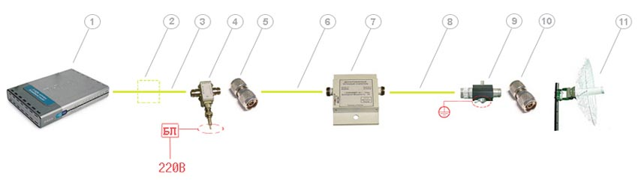
1. Точка доступа (или сетевая карта) со съёмной антенной
Почти всё беспроводное оборудование D-Link комплектуется съемными штатными антеннами 2 - 5 dBi (например DWL-1000AP+, DWL-1040AP+, DWL-700AP, DWL-2000AP+, DWL-520+, DWL-900AP+, DWL-1700AP, DWL-G520 и т.д.) - это означает, что штатную антенну можно легко снять и подключить вместо неё более мощную антенну с необходимым коэффициентом усиления и диаграммой направленности . Несъёмные антенны у CardBus-адаптеров, CompactFlash-адаптеров, USB-адаптеров, некоторых шлюзов с беспроводной частью (DSL-604+). В технических характеристиках беспроводного оборудования всегда сказано каким типом антенн оно комплектуется по умолчанию.
Кроме поддерживаемых технологий и скоростных характеристик точка доступа или беспроводная карта имеют несколько важных физических характеристик, которые являются исходными данными для расчёта антенно-фидерного тракта и энергетических характеристик радиолинка. К таким характеристикам относятся:
- мощность передатчика, которая измеряется или в милливатах (mW) или в dBm (часто используется при расчётах), зависимость между ними нелинейная. В таблице представленно соотношение наиболее часто используемых значений мощности выраженных в mW и dBm (по ссылке можно загрузить более [расширенную таблицу] или [график].
dBm | 14 | 15 | 16 | 17 | 18 | 19 | 20 | 21 | 22 | 23 | 24
mW | 25 | 32 | 40 | 50 | 64 | 80 | 100 | 125 | 160 | 200 | 250

- чувствительность приёмника для определённой скорости - чем она выше тем лучше; выглядит она примерно так :
22 Mbps:10-5BER@ - 80dBm minimum
11 Mbps: 10-5BER@ - 79dBm minimum
5.5 Mbps: 10-5BER@ - 83dBm minimum
1 Mbps: 10-5BER@ - 89dBm minimum

2. Полосовой фильтр [NCS F24XXX]
Он показан пунктиром, потому как его довольно редко включают в систему, но тем не менее он присутствует в системах профессионального уровня. Принято думать, что кабель снижения вносит только потери, связанные с длиной кабеля и достаточно выбрать кабель с малым затуханием или поставить усилитель, и все проблемы будут решены. Однако это не совсем так. В первую очередь, длиный кабель собирает помехи во всем радиодиапазоне, поэтому работе линка будут мешать все радиоустройства, способные создать на входе приемника карты достаточно сильную помеху, даже в диапазоне коротких и средних волн, и перегрузить входные цепи по динамическому диапазону входных уровней. Поэтому часто случается, что в городской среде, в которой присутствует сильное зашумление, радиолинки на системах с вынесенной на большое расстояние антенной работают крайне нестабильно, и поэтому в кабель необходимо включать дополнительный полосовой фильтр непосредственно перед входным разьемом точки доступа или радиокарты, который внесет еще потери не менее 1,5 dB (для фильтров NCS F24XXX).
Хороший пример этому работа радиосистем в непосредственной близости от линий электропередач (ЛЭП), точнее их неработоспособность из-за перегрузки входных цепей радиопередатчика. При этом частота промышленного тока и собственные частоты радиоборудования различаются на порядки - 60 герц и десятки или сотни мегагерц. Мощное электромагнитное поле ЛЭП не ослабляется даже высокоизбирательными входными цепями радиосистемы.
Полосовые фильтры бывают настраиваемыми и с фиксированной центральной частотой, которая настраивается в процессе производства, например как у фильтров NCS F24XXX, поэтому желательно заранее определиться с требованиями по настройке и указать их при заказе. Фильтры различаются шириной полосы пропускания, которая определяет диапазон частот, которые не ослабляются.
3. Кабельная сборка SMA-RP-plug<--->N-type-male - часто её ещё называют "pigtale" - это небольшой переходник (30-50 см, но бывает и больше) с антенного вывода indoor точки доступа или сетевой карты, который называется SMA-RP (реверс SMA), на широко используемый в антенно-фидерном оборудовании высокочастотный разьём N-type. Pigtale-кабель входит в комплект поставки всех внешних (outdoor) антенн D-Link, антенны для внутреннего использования также комплектуются необходимыми кабелями. При необходимости pigtale необходимого типа можно приобрести отдельно: [SMA-Nf] (SMA-RP-plug на N-type-female) и [SMA-Nm](SMA-RP-plug на N-type-male).
info: SMA connectors - серия субминиатюрных коаксиальных разьемов с рабочей частотой до 15 гигагерц. Применяется как выходной разьем на радиокартах и точках доступа. Очень распространены, сравнительно доступны в реверсивном исполнении и дешевы. SMA коннекторы полностью герметичны и устойчивы к коррозии. Выпускаются в двух вариантах: нержавеющая сталь плюс Фторопласт-4 (тефлон) и фосфористая бронза с покрытием золотoм, диэлектрик также Фторопласт-4. Реверсивные разьемы SMA используются в ISA / PCI радиокартах, а также устанавливаются практически на всех современных офисных точках доступа, D-link, 3com, NetGear, и т.д. Разьемы типа SMA выпускаются для кабелей с диаметром от 1.5 до 14 мм, и рекомендованы к применению в аппаратуре ШПС ISM диапазонов.
Инверсным разьемом называется такой разьем, в котором изменена конфигурация центрального контакта с гнезда на штеккер (или наоборот). Ниже на рисунке показан инверсный разьем типа SMA, другие типы инверсных разьемов устроены аналогично.
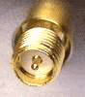 | 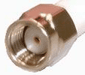
SMA-RP jack | SMA-RP plug

4. Инжектор питания - включается в тракт между активным оборудованием и входным портом усилителя (вносит затухание не более 0,5 dB) и подключается к блоку питания, который подключается к розетке 220В. Инжектор имеет 2 порта - оба N-type-female. Инжектор питания и блок питания для него входят в комплект поставки усилителей NCS24XX.
5. Переходник [TLK-NTYPE-MM] - переходник N-Type Male-Male - служит для изменения конфигурации порта с male на female, здесь мы его используем чтобы подключить к инжектору следующую за ним кабельную сборку (стандартные кабельные сборки, которые вы можете встретить в нашем каталоге обычно имеют разьёмы N-type-male<---->N-type-female)
Общепринятым является, что коаксиальный разьем, устанавливаемый стационарно, например входы или выходы усилителей, фильтров, генераторов сигналов, разьёмы для подключения, устанавливаемые на антеннах, имеют конфигурацию «гнездо» (female), а разьемы на подключаемых к ним кабелях, имеют конфигурацию «штеккер» (male). Однако данное правило не всегда соблюдается, поэтому иногда возникают проблемы при сборке тракта на элементах от различных производителей. Легко разрешить эту проблему позволяет использование переходника N-type-male<--->N-type-male.
6. Кабельная сборка [HQNf-Nm15] - 15 метровая кабельная сборка N-type (female)<-> N-type (male)
Можно также использовать кабельные сборки больших длин, например последовательно обьединив две 15-метровые сборки (или другие длины), важно только чтобы:
- уровень сигнала на входном порту усилителя попадал в допустимый диапазон, который указан в характеристиках усилителя
- уровень принятого от удалённой точки доступа сигнала и усиленного в усилителе, имел достаточную интенсивность для восприятия приёмником точки после прохождения кабельной сборки.
Раз уж речь зашла о кабельных сборках, то было бы не лишним вспомнить про затухание, децибелы и децибелл-ватты (см. ниже).
.:: info : затухание, dB, dBm
В любой передающей системе важен такой параметр, как интенсивность сигнала. При распространении сигнала в передающей среде происходит ослабление его интенсивности, или затухание. Для компенсации таких потерь в различных точках среды могут вводится устройства, сообщающие сигналу дополнительную интенсивность. Например для компенсации потерь в свободном (и не очень) пространстве, устанавливают репитеры или ретрансляторы, для компенсации потерь в антенно-фидерном тракте и получения необходимого уровня сигнала на выходе радиосистемы устанавливают усилители.
Усиление и снижение интенсивности сигнала, а также его относительные уровни обычно выражаются в децибелах (dB). Для такого выбора имеется несколько причин:
- интенсивность сигнала часто снижается по логарифмическому закону, поэтому ослабление проще выражать в децибелах, являющихся логарифмическими единицами.
- суммарное усиление или ослабление сигнала в каскадном канале передачи можно вычислить с помощью простых операций сложения или вычитания.
Децибелом (dB) называется мера отношения между двумя уровнями сигнала:
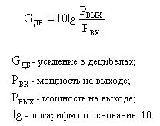
Пример1: Если на входе линии передачи уровень мощности сигнала составляет 100 mW, а на некотором расстоянии 50 mW, то ослабление сигнала можно выразить следующим образом:
В децибелах выражается относительное, а не абсолютное отличие сигналов. Ослабление сигнала с 10W на 5W также является ослаблением на 3 dB.
Пример2: Использование децибелов полезно при определении усиления или снижения мощности, происходящего на последовательности передающих элементов. Рассмотрим, например, последовательность элементов, на вход которой подаётся мощность 4mW, первый элемент является кабельной сборкой с затуханием 12dB, второй элемент - это усилитель с усилением 35dB, а третий - ещё одна кабельная сборка с затуханием 10dB. Суммарное усиление тракта равно (-12+35-10)=13dB. Вычисляем мощность на выходе:
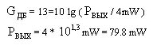
Значения в децибелах связаны с относительными амплитудами или изменениями амплитуд, но никак не с абсолютными уровнями. Было бы удобно представить абсолютный уровень мощности также в децибелах, чтобы можно было легко вычислять усиление или снижение мощности по отношению к исходному сигналу. Единица дБВт (децибел-ватт) (dBW) широко используется для расчёта СВЧ радиолиний. В качестве эталонного уровня выбрана величина 1 Вт, и ей присвоено значение 0 дБВт. Абсолютный ровень мощности в децибел-ваттах определяется следующим образом:
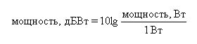
Широко используется и другая производная единица - дБмВт (dBm) (децибел-милливат). В этом случае за эталонный уровень мощности принимается 1 мВт, т.е. 0 дБмВт соответствует 1 мВт.
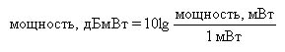
Полезно также запомнить следующие соотношения:
+30 дБмВт = 0 дБВт
0 дБмВт = - 30 дБВт

7. [NCS24XX] - усилитель 2.4 Ггц
Двунаправленный магистральный усилитель предназначен для увеличения мощности передаваемого сигнала и повышения чувствительности канала приема в беспроводных сетях передачи данных, а также компенсации потерь в канале между радиомодемом и антенной. Усилитель имеет внешнее исполнение и может быть устанавлен непосредственно на антенном посту. Использование усилителя позволяет организовать связь даже при самых неблагоприятных условиях соединения, например: при организации радиолинков в условиях городской застройки, когда обеспечивается "неполная прямая видимость" и работа осуществляется на отражённом сигнале; или же при сильной зашумлённости на используемых частотах. При включении усилителя в радиосистему в значительной степени увеличивается зона её покрытия.
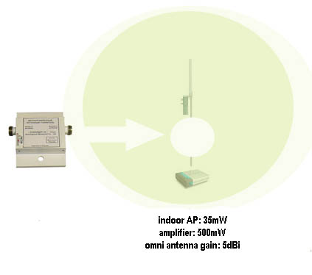 | 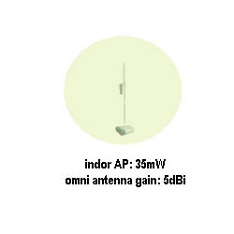

NCS 2401 | вход 4-100 мВт, выход 100 мВт
NCS 2405 | вход 10-100 мВт, выход 500 мВт
NCS 2410 | вход 10-100 мВт, выход 800-1000 мВт
NCS 2420 | вход 10-100 мВт, выход 2000 мВт
Коэффициент усиления в режиме <прием>: 25дБ ± 3 дБ
Коэффициент усиления в режиме <передача>: не менее 20дБ
При использовании усилителей необходимо учитывать следующие моменты:
- если мощность передатчика точки доступа слишком велика и не попадает в диапазон допустимой интенсивности сигнала на входном порту усилителя, то использовать её с усилителем всё-таки можно, но необходимо включить в тракт между усилителем и точкой доступа кабельную сборку или какой-либо специальный элемент, затухание на котором обеспечит необходимое ослабление сигнала, с тем чтобы его интенсивность попала в допустимый диапазон; ослабляя переданный сигнал следует также помнить, что одновременно ослабляется и принятый сигнал, поэтому ослаблением не стоит увлекатся. По этой причине усилители NCS24XX в основном используются совместно с indoor точками доступа и беспроводными картами D-link, т.к. мощность их передатчиков - 32 mW (15dBm), т.е. попадает в допустимый диапазон. Outdoor оборудование как правило имеет более мощные передатчики - 200 - 250 mW, поэтому дополнительное усиление сигнала не требуется, лишь только в некоторых специфических случаях.
Пример: подключим к точке доступа с мощность передатчика 200 mW усилитель NCS2405 - выходная мощность 500 mW, для этого необходимо ослабить исходный сигнал на 100 mW, т.е. в два раза или на 3 dB, для этого включаем в схему десятиметровую кабельную сборку на основе кабеля с затуханием 0.3dB/м на частоте 2.4 Ггц. Как вариант можно использовать модуль с 3 децибельным затуханием.
- коэффициент усиления усилителей NCS24XX в режиме <передача> является функцией подводимой к ним мощности, т.е. он не является фиксированным; в усилителях используется адаптивное усиление, позволяющее получать приблизительно одинаковую выходную мощность, на которую расчитан усилитель, при разных уровнях сигнала на входном порту. Вернее было бы сказать, что коэффициент усиления всё-таки фиксированный, но в усилителе есть специальные схемы понижающие слишком большую выходную мощность на выходе, если подана большая мощность на вход. Т.е. если подвести к усилителю мощность порядка 50 милливат на выходе, будет одно значение мощности, сопоставимое со значениями указанными в его характеристиках, если 70 милливат, то другое, но уже немного большее значение.
- максимальное расстояние, на которое можно вынести усилитель от порта радиомодема, зависит от затухания на используемых элементах тракта; при этом необходимо чтобы уровень сигнала на входном порту усилителя попадал в допустимый диапазон, который указан в характеристиках усилителя, а так же чтобы уровень принятого от удалённого передатчика сигнала и усиленного в усилителе, имел достаточную интенсивность для восприятия приёмником после прохождения данной кабельной сборки
Пример: посчитаем максимальное расстояние от активного порта indoor точки доступа (мощность 15dBm) до входного порта усилителя NCS2401 для схемы на рис.1. Погонное затухание на кабеле на частоте 2.4Ггц возьмём по 0.3dB/метр. Найдём суммарное затухание тракта до порта усилителя (считаем схему без фильтра): 0.4dB(pigtale)+0.5dB(инжектор)+5.25dB (15-метровая кабельная сборка (затухание на кабеле 0.3dB/м+2 коннектора по 0.75dB))=6.15dB, значит мощность, которая попадёт на вход усилителя, будет равнятся примерно 15-6.15=8.85dBm(~8mW). Для усилителя NCS2401 нижняя граница допустимой интенсивности сигнала на входном порту 4mW (6dBm), следовательно можно увеличить длину кабельной сборки ещё примерно на 6 метров, что внесёт дополнительное затухание равное 6*0.3=1.8dB. Тогда на вход усилителя попадёт 15-6.15-1.8=7.05dBm (1 dBm оставим про запас), следовательно максимальное расстояние приблизительно 21 метр.
Теперь посмотрим что происходит с принятым сигналом. Предположим, что от удалённого передатчика на усилитель поступает сигнал мощностью -98dBm; в режиме <приём> коэффициент усиления усилителя равен 25dB; напомню, что затухание 21-метрового тракта до порта радиомодема равно 7.95dB (6.15+1.8). Найдём интенсивность сигнала поступившего на приёмник: -90+25-7.95=(-72.95dBm). Смотрим чувствительность приёмника используемого оборудования, например DWL-1000AP+
22 Mbps:10-5BER@ - 80dBm minimum
11 Mbps: 10-5BER@ - 79dBm minimum
5.5 Mbps: 10-5BER@ - 83dBm minimum
1 Mbps: 10-5BER@ - 89dBm minimum
(-72.95dBm) > (-80dBm), следовательно оставляем длину кабельной сборки без изменений, так как на приёмник поступает допустимая интенсивность сигнала.
8. Кабельная сборка [HQNf-Nm1,5] (QNf-Nm1,5 Кабель (переходник) N-type (female)<-> N-type (male) RG-8U 1,5м (HQ) - небольшая кабельная сборка 1,5м
9. Модуль грозозащиты
Даже при наличии на крыше мачт громоотводов, которые исключают прямое попадание молнии в антенну, мощный грозовой разряд в непосредственной близости от внешней антенны может полностью вывести из строя всё приёмо-передающее оборудование. Все внешние антенны D-Link комплектуются грозозащитным модулем (surge agressor), который включается в антенно-фидерный тракт и заземляется. Разьёмы для подключения - N-type-female<---->N-type-male. Следует обратить внимание и на то, что кроме заземления грозоразрядника необходимо также заземлить металлоконструкции (если таковые имеются), на которых устанавливаются антенны (шесты, вышки и тп.).
10.[TLK-NTYPE-MM] - ещё один переходник N-Type Male-Male - служит для изменения типа порта с male на female, используем его чтобы подключить антенну
11. [ANT24-2100] - внешняя направленная антенна с коэффициентом усиления 21 dBi. (Коннектор: N-type-female (на антенне)
.:: Дополнительные примеры подключения внешних антенн
На рис.2. представлена простая беспроводная система, в которой отсутствует усилитель, и антенно-фидерный тракт состоит только из пассивных элементов. Расстояние, на которое возможно вынести антенну в данном случае, сильно ограничивается мощностью передатчика точки доступа и затуханием, вносимым пассивными элементами. При выносе антенны на большое расстояние как принятый антенной, так переданный передатчиком сигнал может полностью поглотится кабельными сборками и переходниками. В приведённой ниже таблице даны примерные значения затухания для подобного тракта, в основном они будут состоять из затухания на центральной кабельной сборке. Затухание на pigtale равно приблизительно 0.4dB , на 4 разьёмах берём за 1.5 dB; грозоразрядник имеет затухание порядка 0.25 dB.
рис. 2
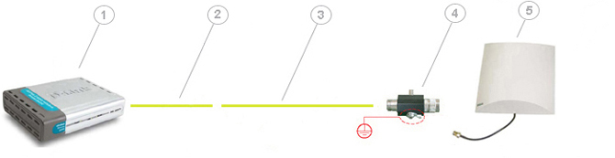_ | 1. точка доступа DWL-2000AP+  2. pigtale (в комплекте с антенной)  3. кабельная сборка  4. модуль грозозащиты (в комплекте с антенной)  5. антенна ANT24-1400

Затухание на pigtale, грозозащите и разьёмах | Длинна центральной кабельной сборки / затухание | Исходная мощность / мощность подведённая к антенне
2,15 dB  (0.4+1.5+0.25) | 1.5 м / 0.45dB | 15dBm(32mW)/12.4dBm(~18mW)
2,15 dB  (0.4+1.5+0.25) | 3 м / 0.9dB | 15dBm(32mW)/11.86dBm(~15.5mW)
2,15 dB  (0.4+1.5+0.25) | 6 м / 1.8dB | 15dBm(32mW)/11.05dBm(~12.5mW)
2,15 dB  (0.4+1.5+0.25) | 10 м / 3dB | 15dBm(32mW)/9.85dBm(~9.5mW)
2,15 dB  (0.4+1.5+0.25) | 15 м / 4.5dB | 15dBm(32mW)/8.35dBm(~7.5mW)
2,15 dB  (0.4+1.5+0.25) | 30м/ 9dB | 15dBm(32mW)/3.85dBm(~2.5mW)
При использовании даже самой короткой кабельной сборки к антенне подводится мощность значительно меньшая исходной, что незамедлительно отразится на дальности действия радиосистемы. Чем выше будет коэффициент направленности антенны, тем больше скомпенсируются затухание на кабеле. Поэтому мы рекомендуем использовать в таких схемах кабельные сборки не длиннее 6 метров и, по возможности, антенны с максимальным коэффициентом усиления.
Если подключить точку доступа напрямую к антенне, как это показано на рис 3., исключив промежуточную кабельную сборку, то будет достигнута максимальная возможная для данного комплекта оборудования дальность связи. В принципе, ради дальности иногда можно пожертвовать и модулем грозозащиты, чтобы исключить вносимое им затухание, но лучше этого не делать. Схема "точка доступа+pigtale+surge_agressor+антенна" или "точка доступа+pigtale+антенна"довольно широко используется совместно с термобоксами - это позволяет установить indoor точку доступа в непосредственной близости от антенного поста и минимизировать потери мощности сигнала. Также возможно использовать данную схему при установке внешней антенны на фасаде здания рядом с точкой доступа, которая ставится на подоконник внутри помещения (рис 4.). Кабель при этом выводится через сверление в раме; совокупности длины антенного вывода и pigtale обычно достаточно для подключения антенны. | рис 4.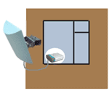
рис 3.
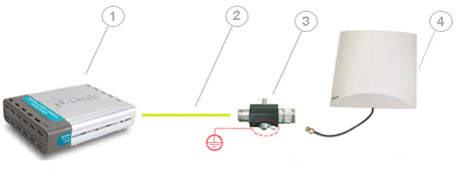 | 1. точка доступа DWL-900AP+  2. pigtale (в комплекте с антенной)  3. модуль грозозащиты (в комплекте с антенной)  4. антенна ANT24-1400

Примечание:
-при покупке антенны, кроме её основных характеристик следует также обращать внимание на то, как сделан антенный вывод. Он может быть установлен непосредственно на антенне, тогда в некоторых случаях реализовать вышеописанную схему затруднительно, или же выведен кабелем на 30-50 см.
- некоторые внешние антенны (ANT24-0500, ANT24-0801) комплектуются более длинными трёх метровыми pigtale-кабелями, что позволяет достаточно легко инсталлировать их, поэтому при покупке антенны следует обращать внимание на её комплектацию.
Ознакомится со сводной таблицей характеристик и комплектации антенн D-Link можно [здесь].
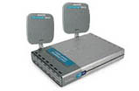
DWL-1000AP+ c двумя комнатными направленными антеннами DWL-R60AT (коэффициент усиления 6dBi). Неоспоримым достоинством этой схемы является то, что полностью исключены кабельные сборки и антенны подключены напрямую к точке доступа.

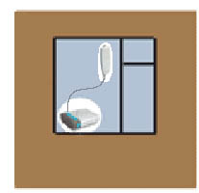
DWL-900AP+ подключённая к indoor антенне ANT24-1200. Эта антенна комплектуется 3-х метровым антенным кабелем. Антенна устанавливается с внутренней стороны окна на специальных присосках; её высокий коэффицент усиления -12dBi с лихвой компенсирует все потери в кабеле.

DWL-g520+ совместно с комнатной антенной DWL-M60AT (коэффициент усиления 6dBi). Антенный вывод длинной в 1.5 метра позволяет легко подключить антенну к беспроводой карте. Затухание сигнала в этой схеме также минимально.
